Travaux pratiques d’Energie
Semestre 2

TP°1 : Bilan de puissance en monophasé

Date 12/12/2025

MANSART-PAUVIF THOMAS
BERNAT Paul

Groupe : A4

Objectif

L’objectif de ce TP est d’étudier un circuit électrique en régime alternatif sinusoïdal
monophasé pour être capable de :
• Modéliser le circuit par une impédance équivalente,
• Etablir son bilan de puissance,
• Déterminer le déphasage courant/tension (facteur de puissance) induit par le circuit.

Matériel

• Transformateur Monophasé (5 enroulements au secondaire : 24V, 21V, 18V, 15V et 12V)
• Multimètre portatif
• Multimètre de table
• Wattmètre
• Bobine Langlois d’inductance variant de 0,15 à 1,4 H
• 2 Rhéostats 100 Ω
• Condensateur 22,2 μF / 63 V

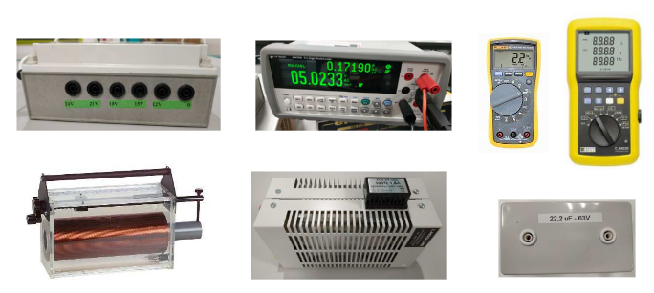

3. Etude théorique du circuit monophasé
On considère le circuit électrique monophasé ci-dessous (U = 24V, f = 50 Hz) :
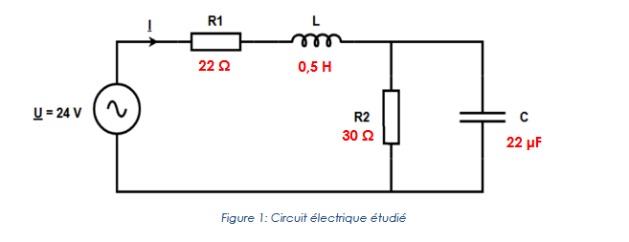

1. En vous aidant de l’Annexe 1, démontrer que l’expression littérale de l’impédance complexe
équivalente Zeq du circuit vu par U en fonction de R1, L, R2 et C peut s’écrire sous la forme :

Zeq = R1 + jLw + (R2.(1/jcw) / (R2+1/jcw ) )

2.|Zeq| = racine((19,4) ²+(161,6)²) / racine(1²+0,21²) = 159,29 ohm, cette valeur correspond a l’impédance équivalente.

3.Forme : A + jB
- 19,4 + j161,6 a = 19,4 et b = 161,6
- 1 + j0,21 a = 1 et b = 0.21
Arg(Zeq) = arctan(b/a) – arctan(b/a)
= arctan(161,6/19.4) – arctan(0.21/1)
= 71.3°

4.On a un déphasage de 71.3°, le courant est en retard sur la tension le circuit se comporte donc comme une charge inductive.

5.

6.Nous avons Umes = 27.1V qui alimente le circuit.

7.Nous avons Imes = 0.170A qui est consommé par le montage.

8.Zeq = Umes / Imes = 27.1/0.170 = 159,4 ohm

 | Puissance Active P[W] | Puissance Réactive Q[VAR] | Puissance Apparente S[VA]
R1 | 5²/22= 1.13W | 0 VAR | 1.13 VA
L | 0 W | 0.5x100pix0.17² = 4,54 VAR | 4.54 VA
R2 | 5²/30 = 0.83W | 0 VAR | 0.83 VA
C | 0 W | -22x10^-6x100pi x 5² = -0.174 VAR | -0.174 VA
Total | 1.96W | - 4,37 VAR | Racine(1.96²+(-4.37)²) = 4.79 VA

10. Ptotal = 1. 96W , Qtotal = - 4,37 VAR, Stotal = 4.79 VA

11. Cos(𝝋) = P / S
𝝋 = Arccos(P/S)
𝝋 = Arccos(1.96/4.79) = 65.8°
On trouve a peu près le bon résultat, il s’approche de 71.3°.

12.

13.A l’aide du Wattmètreon trouve :
- Ptotal = 8.4W
- Qtotal = -2.8 VAR
- Stotal = 10.2 VA
- cos(𝝋) = 0.82 donc 𝝋 = 34.9°
Nous trouvons des mesures moins précises.

14.RMS est notre valeur efficace il correspond au 27V du transformateur, il correspond à l’amplitude : 26.75 x racine (2) = 37.83V, la relation entre ces 2 valeurs est le racine de 2.

15.
